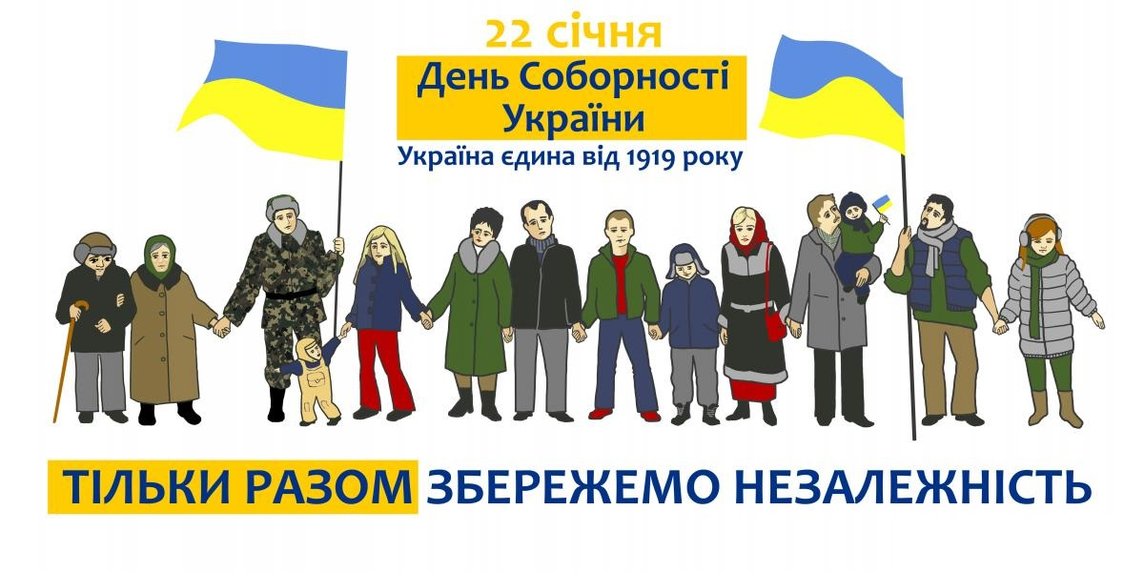
Україна є, була і буде!

Година спілкування у 5-Б класі, що присвячена Дню Соборності України

Підготувала вчитель математики
Гайворонської філії № 1
Гайворонського НВО № 2
«ЗШ-гімназія І-ІІІ ступенів»
Кіровоградської обл.
Забіяка І.А.

Мета: виховання національної свідомості учнів i людської гідності, формування рис громадянина української держави; поглиблення знань про історичний факт злуки українського народу, його значення; пробудження інтересу до культурних надбань українського народу; виховання глибокої поваги та любові до Батьківщини.

Хід години спілкування
Вчитель. Дорогі діти!
На землі великій є одна країна:
Гарна, неповторна, красна, як калина.
І живуть тут люди добрі, працьовиті.
І скажу, до речі, ще й талановиті.
Землю засівають і пісні співають,
На бандурі грають і вірші складають.
Про ліси і гори, І про синє море,
Про людей і квіти… То скажіть же, діти,
Що це за країна?
(Учні відповідають: «Україна»)
Вірно – Україна!

Вчитель. 22 січня наша Україна відзначає велике свято – День Соборності. Ми пишаємося, що ми – українці, а наша Вітчизна – Україна. Тому сьогодні наша година спілкування присвячена Дню Соборності.

Запитання до учнів:
Що на вашу думку означають такі поняття як:
- незалежність,
- єдність,
- соборність.
Учні відповідають. Потім вчитель скореговує відповіді та наводить приклади класичних визначень:
- Незалежність (від «незалежний»):
- 1) Який не залежить від кого-небудь, чого-небудь, не підкоряється комусь, чомусь.
- 2) Самостійний у міжнародних відносинах та у внутрішніх справах; суверенний.
- Єдність:
- 1) Тісний зв'язок, згуртованість, цілісність, неподільність.
- 2) Поєднання в одному цілому, нерозривність зв'язку.
- Соборність:
– це об’єднаність, неподільність.

Вчитель. Дорогі, діти! 22 січня майже 100 років тому був прийняти дуже важливий документ – Акт Злуки Української Народної Республіки та Західноукраїнської Народної Республіки. У промові, виголошеній того дня на Софійській площі у Києві, говорилося:

Учениця 1 (зачитує). «Однині воєдино зливаються століттям одірвані одна від одної частини єдиної України – Західно-Українська Народня Республіка (Галичина, Буковина і Угорська Україна) і Наддніпрянська Велика Україна. Здійснилися віковічні мрії, якими жили і за які вмирали кращі сини України. Однині є єдина незалежна Українська Народня Республіка. Однині народ Український, визволений могутнім поривом своїх власних сил, має змогу об’єднаними дружніми зусиллями всіх своїх синів будувати нероздільну, самостійну Державу Українську на благо і щастя всього її трудового люду».

Вчитель. Але так історично склалося, що ще довго після цього Україна виборювала право бути незалежною. І от вже 26 років ми живемо на вільній землі, працюємо на користь незалежної держави, яка має свій Прапор, свій Герб та Гімн. Про це мріяв, за це боровся наш нескорений народ.
Здавалося б, нарешті ми отримали те, заради чого сотні років відчайдушно боролися й гинули мільйони наших предків, щоб отримати таку бажану свободу. Але сьогодні їй знову приходиться боротися за свою єдність, волю, правду на сході країни, в Криму.

Учень 2. Україно, соборна державо,
Сонцесяйна колиско моя,
Ні, не вмерла й не вмре твоя слава,
Завойована в чесних боях.

Я вірю, що дух твій ніколи не згасне.
Ти совість народу, незгасна зоря,
Живи й процвітай,Україно моя,
Для миру, для щастя, любові й добра.

Вчитель. Основою для державної єдності є знання історії і розуміння необхідності захищати свою Батьківщину, повага до української культури і народних традицій. Тому сьогодні спробуємо згадати важливі події, символи і постаті нашої України.

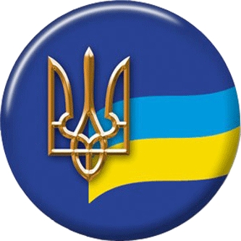
Вікторина

(за кожну правильну відповідь нараховується 1 бал,
вчитель відзначає учня, який дає правильну відповідь фішкою
із зображенням тризуба)

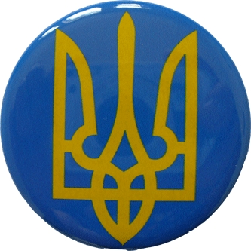
1. Назвіть один із найдавніших державних символів, який нині є малим гербом України.
(Тризуб)
2. Коли було прийнято постанову про Державний прапор України і якого він кольору?
- січня 1992 p., синьо-жовтий)
3. Як називається Гімн України?
(«Ще не вмерла України…»)
- Хто є автором слів Гімну України?
(Павло Чубинський)
- Назвіть композитора, який вірш Павла Чубинського поклав на музику. Цей твір невдовзі став гімном.
(Михайло Вербицький)
- Коли Україна здобула незалежність?
(24 серпня 1991 року)
- У якому році було прийнято Конституцію суверенної України?
(28 червня 1996 року)
- У якому році суверенна Україна ввела свою грошову одиницю?
(Гривня – національна валюта незалежної України. В обіг гривня ввійшла згідно з Указом Президента України Леоніда Кучми «Про грошову реформу в Україні» від 25 серпня 1996 року. Грошова реформа в Україні проводилася 2-16 вересня 1996 року, і з того часу гривня є грошовою одиницею України.)
- Ми, українці, гордо називаємо себе козаками. Що означає слово козак?
(Слово козак у перекладі із тюркського означає воїн, вершник)
- Чиє ім’я носить головний корабель (фрегат) Військово-Морських Сил України?
(«Гетьман Сагайдачний» - головний корабель України носить назву в честь відомого козака Петра Сагайдачного)
- Хто є Головнокомандуючим Збройних Сил України?
(Президент України)
- Назвіть першого й останнього гетьманів України.
(Першим гетьманом вважають Дмитра Вишневецького,
останнім гетьманом – Кирила Розумовського)
- Назвіть найвідомішу поетичну збірку, яка має переклади 147 мовами народів світу.
(«Кобзар» Т.Г. Шевченка)
14. Вважається, що на території нашої держави знаходиться географічний центр Європи. У якому місті?
(Поблизу села Ділове неподалік від Рахова, Україна)

Конкурс «Український колорит»

Вчитель: Я називаю три факти, які вказують на певне поняття, а ви даєте відповідь, якщо відповідь правильна після 1 запитання – 3 бали, якщо після другого – то 2 бали, після третього – 1 бал (1 бал – 1 фішка).

І. 1) Це чудовий вид мистецтва, символ весняного пробудження природи.
2) Витвори цього виду мистецтва разом із паскою освячують у церкві.
3) Це розмальоване символічними знаками яйце.
( Писанка)
ІІ. 1) Хата без нього, що родина без дітей.
2) Хліб та сіль на ньому – ознака гостинності українського народу.
3) Їх тчуть або вишивають до певного свята, обряду чи важливої події.
( Рушник)
ІІІ. 1) Головний убір української дівчини.
2) Їх пускають на воду під час свята Івана Купали.
3) Це квіти, сплетені в коло, якими прикрашають голову.
( Вінок)
Вчитель. Усі ви молодці, були активними. І час визначити переможців нашого змагання!
(Підбиття підсумків, переможці нагороджуються маленькими прапорцями – символами Української державності)

Учень 3. Молюсь за тебе, Україно,
Молюсь за тебе кожен час,
Бо ти у нас одна – єдина, –
Писав в своїх віршах Тарас.
Молюсь, – казав він, – щоб у тебе
Не було між людьми війни,
Щоб завжди було чисте небо
На нашій стомленій землі,
Щоб завше у садку смерека
Весняним квітом під вікном цвіла,
І прилітали з вірою лелеки,
Щоб гомін хвиль послухати Дніпра.
Учні співають пісню «Україна – це ти».
Вчитель. Соборність – це символ боротьби за волю. Соборність – це єднання. 28 років тому 21 січня 1990 року, відбулася одна з наймасштабніших у світовій історії акція «Живий ланцюг». Близько трьох мільйонів людей взялися за руки і створили безперервний ланцюг від Києва до Львова, показуючи цим бажання українців жити в єдиній незалежній країні. «Живий ланцюг» став ще одним кроком до здобуття незалежності України.
Дорогі діти! Пропоную нам створити символічний ланцюжок єдності України, ланцюжок миру, єдності нас, як одного дружного колективу однокласників, друзів.
На блакитних та жовтих паперових стрічечках пропоную вам написати свої побажання та теплі слова до України. Потім зробити зі стрічок ланки та з’єднати їх у ланцюжок єдності.
(Учні разом з вчителем виготовляють ланцюжок єдності. Готовий ланцюжок можна розмістити у класному куточку).

Вчитель. Наша година спілкування підійшла до завершення.
Сердечно бажаю вам міцного здоров’я, щастя, добра, миру, злагоди і глибокої віри у гідне майбутнє нашої України!

